Муниципальное бюджетное общеобразовательное учреждение
«Средняя общеобразовательная школа №12 им. В.Н. Сметанкина»
Находкинского городского округа

Учебно-исследовательский проект

Тема: «Зубная паста»

Выполнила:
Малова Вероника Олеговна,
ученица 10 «В» класса
Руководитель: Ковалева Надежда Николаевна,
учитель химии

г. Находка
2021
Содержание
Оглавление
Введение. 3
1. Значение зубной пасты. 4
1.1 История появления зубных паст. 4
1.2 Классификация. 5
1.3 Состав зубных паст. 5
1.4 Результаты проведенного опроса. 6
2 Исследовательская часть. 9
2.1 Биотест 9
2.2 Влияние pH зубной пасты на зубную эмаль. 9
2.3 Влияние отбеливающих паст на эмаль. 9
2.4 Исследование влияния отбеливающих частиц на эмаль зубов. 10
2.5 Соляная кислота и зубная паста, содержащая фтор. 10
2.6 Содержание экстрактов в зубных пастах. 10
2.7 Влияние триклозана. 11
2.8 Консерванты в зубных пастах. 11
Выводы: 12
3 Заключение 12
4 Литература и интернет адреса: 13

Введение.
Одной из актуальнейших проблем в век научно-технического прогресса стала проблема сохранения здоровья. Здоровье человека и окружающая среда неразрывно связаны между собой. Поскольку человек является открытой системой, как и любая другая форма жизни, то первостепенное значение для поддержания нормального функционирования и здоровья человека имеет пища. Качество и химический состав продуктов питания оказывают огромное влияние на состояние здоровья человека. В первую очередь, вещества, содержащиеся в продуктах питания, контактируют с полостью рта, и в частности с зубами.
Гипотеза - зубная паста помогает при различных заболеваниях полости рта, благодаря компонентам, входящим в состав пасты.
У известных брендов паст гигиенические и лечебные свойства лучше, чем у других марок.
Актуальность - Зубная паста наряду с мылом, шампунем и другими средствами гигиены прочно укрепилась в нашей жизни. В настоящее время на рынке представлен огромный выбор этого продукта от различных производителей. В сети можно встретить большое количество отзывов об этом продукте: одни восхищаются их чудодейственными свойствами, другие предостерегают. Я была обеспокоена проблемами полости рта, связанными с зубными пастами. Однако реклама уверяла: «Полезна для зубов, эффективно удаляет налет и зубной камень, избавляет от 7 проблем ротовой полости…» и т.д. Вся ли информация верна?
Проектный продукт: результат исследования.
Практическая значимость моей работы состоит в том, чтобы позволить получить информацию о состоянии качества зубных паст.
Цель работы: исследовать качество зубных паст разных марок и определить их пригодность для использования.
Задачи:
- Изучить различные литературные источники по теме проекта.
- Изучить состав и действие компонентов зубных паст на гигиену полости рта.
- Возможность определения качества зубной пасты в домашних условиях.
- Определить самую качественную зубную пасту из исследуемых.
- Сделать выводы.
Объекты исследования: зубная паста.
Методы работы:
- анкетирование
- эксперимент
- анализ литературы

Значение зубной пасты.

История появления зубных паст.
Упоминание об уходе за зубами и соответствующих средствах встречается уже в письменных источниках Древнего Египта. Так, например, в одном из найденных манускриптов описывается рецепт некоего средства, в состав которого входили следующие ингредиенты: пепел внутренностей быка, мирра, растертая яичная скорлупа и пемза. К сожалению, способ применения данного средства остался загадкой, но по предположениям ученых, полученная смесь должна была втираться в зубы пальцами, так как, насколько известно, специальные палочки, предшественницы зубных щеток, к тому времени еще не были изобретены. Но начало было положено.
Заслуга дальнейшего совершенствования непосредственно зубной пасты принадлежит самым продвинутым в то время народам грекам и римлянам. Внимание уделялось и таким моментам, как свежесть дыхания, для поддержания которой, рекомендовалось употреблять козье молоко.
После свой вклад в совершенствование зубной пасты внесли персы.
Найденные инструкции по уходу за полостью рта предостерегали против использования слишком жестких зубных порошков и рекомендовали применение порошка из оленьего рога, размельченных раковин улиток и моллюсков, а также обожженного гипса.
Петр I велел боярам чистить зубы толченым мелом и влажной тряпочкой. А в народе был известен иной способ: угли из березовой древесины отлично отбеливают зубы.
Зубной порошок, а затем и зубная паста, наиболее приближенные к современным, впервые появились в конце 18 века в Великобритании. Люди хорошего достатка имели возможность использовать для его нанесения специальную щетку, а те, кто был богат, делали это при помощи пальцев.
Порошки часто содержали чрезмерно абразивные вещества, которые могли нанести вред зубам: кирпичную пыль, размельченный фарфор и глиняные осколки, а также в их состав входили мыло и мел.
Самую старую зубную щетку в Европе обнаружили немецкие археологи. Возраст предмета составляет 250 лет.
Чтобы сделать эти средства более приятными на вкус, в зубные порошки стали добавлять глицерин. В конце 19 века стала применяться бура в качестве вспенивающего средства. Однако самым популярным народным средством был обычный уголь.
В 1873 году компания Colgate представила на американском рынке ароматизированную зубную пасту в банке. А в 1892 году был изобретён раскладной тюбик, а в 1984 - тюбик с насосной подачей, очень похожий на те, которыми мы пользуемся сегодня.
До второй мировой войны большинство зубных паст содержало мыло. С развитием химических технологий мыло постепенно заменялось такими современными ингредиентами, как лаурилсульфат натрия и рицинолеат натрия.
И, наверное, наиболее, важным открытием 20 века в этой области можно считать введение в состав зубных паст соединений фтора, которые способствуют укреплению эмали.
Изучила классификацию и состав зубной пасты.

Классификация.
• Гигиенические
- очищающие
- дезодорирующие
Очищают за счет карбоната кальция и гидрокарбоната натрия.
• Лечебно-профилактические
- противокариозные
- десенситивные
- противовоспалительные
- отбеливающие
- сорбционные
- органические
Профилактика заболеваний за счет фтора и антибактериальных добавок.

Состав зубных паст.
Состав | Результаты воздействий на зубы
Окись алюминия | Грубый абразив – карбонат кальция (обычный мел). Он способен оставлять царапины на эмали и истирать шейку зуба.
Карбонат кальция | В некоторых странах это вещество запрещено к использованию в зубных пастах. Исследование различных способов очистки элюата и выделение сухого препарата показали, применение ведёт к потере глюкозидов.
Диоксид кремния | Диоксид кремния-более современный заменитель окси алюминия. Мельчайшие кристаллы диоксида кремния обладают твёрдостью, сопоставимой с твердостью эмали зубов.
Гидрокарбонат натрия | Если предпочитаете не рисковать с заведомо небезопасными для зубов веществами-выбирайте пасту с гидрокарбонатом натрия (зубная соль).
Фтор | Фтор-чрезвычайно агрессивное вещество, но в небольших количествах фтор в зубной пасте укрепляет эмаль и защищает от кариеса, отправляет бактерию, снижая её способность перерабатывать сахар. В больших количествах приводит к интоксикации и серьёзным раковым заболеваниям, иногда при использовании отравляются не только бактерии, но и другие клетки.
Антибактериальные добавки | Чаще всего в качестве такой добавки используют триклозан, который убивает микроорганизмы в полости рта, как вредные бактерии, так и вполне мирную и полезную микрофлору. К тому же бактерии легко привыкают к этому веществу и перестают на него реагировать.
Консерванты ( Лаурил сульфат натрия) | Натриевая соль лаурилсерной кислоты, анионоактивное поверхностно-активное вещество. Представляет собой амфифильное вещество, применяющееся в промышленности как сильное чистящее и сманчивающее средство, машинных маслах, при производстве большинства моющих средств, зубной пасты для образования пены. Может быть сильным аллергеном для человека.

Результаты проведенного опроса.
Чтобы выяснить отношение школьников к выбору зубных паст, я провела анкетирование среди 9-10 классов и задала следующие вопросы:
1) Что для вас значит выражение «красивая улыбка»?

Вывод:
Большинство учеников 9-10 классов на первое место ставят – белоснежные здоровые зубы.

2) Как часто вы чистите зубы?

Вывод:
Действительно, большинство учащихся заботятся о полости рта, чистят зубы 2 раза в день.
3) Интересуетесь ли вы составом зубной пасты при ее выборе?
Вывод:
Большинство учащихся не обращают внимания на состав.
4) Безопасна ли отбеливающая паста?

Вывод:
Большинство уверено в отрицательном влиянии паст на эмаль зубов.

5) Роль фтора в зубной пасте?
Вывод:
Большинство учащихся даже не задумываются о фторе.

6) Роль микроорганизмов в ротовой полости?
Вывод:
Здесь мнения разделились. 50% опрошенных не знают о роли микроорганизмов в ротовой полости.

2 Исследовательская часть.

2.1 Биотест
Рассмотрела под микроскопом зубной налет, нанесенный на смотровое стекло (предварительно смазав его раствором йода). (Приложение 1)

На исследуемом образце колонии микроорганизмов видны бурыми пятнами. (Приложение 2)
Проконсультировалась со стоматологом и выяснила, что крупные темные пятна – это и есть бактериальные клетки, которые вырабатывают кислоту. Кислота, в свою очередь, истончает, разрушает зубную эмаль, что способствует проникновению бактерий внутрь зуба и его разрушению.

2.2 Влияние pH зубной пасты на зубную эмаль.
В ходе работы использовала установку «Кобра4».(приложение 3,4)
pH=7 нейтральная среда, pH > 7 щелочная среда, pH < 7 кислая среда.
С помощью специального оборудования я выяснила, сколько pH содержится в исследуемых образцах.
паста | pH
Colgate total | 6.1
SPLAT biomed | 9.2
Doublemint | 9
SPLAT Ultracomplex | 7.8
Glister | 7.1
Colgate whitening | 8.2
Нормальная среда в ротовой полости варьируется от 5,6 до 7,6 содержания pH.

Все, кроме одной пасты, имеют pH >7, pH выше 7.5 (щелочная) способствует формированию зубного камня.

2.3 Влияние отбеливающих паст на эмаль.
Отбеливание зубной эмали происходит за счет кислотности пасты или за счет твердых частиц карбоната кальция либо гидрокарбоната натрия. (Приложение 5,6)

Яичная скорлупа схожа с эмалью зубов, поэтому для наглядности опыта я использовала 6 яиц и 6 исследуемых зубных паст. Одну половину яйца натерла зубной пастой и оставила на 30 минут. После смывания зафиксировала результат. Скорлупа некоторых образцов стала хрупкой и светлой.(Приложение 7-18)
Вывод:
Зубная паста №3 Biomed отбеливающего эффекта не дала.
Glister показала незначительный отбеливающий эффект (pH =7,1 нейтральная среда).
Остальные образцы дали хороший отбеливающий эффект.
Отбеливающие пасты действительно отбеливают, лечебные – нет.
Наличие pH в зубных пастах, показывает, что отбеливание зубной эмали происходит за счет абразивов.

2.4 Исследование влияния отбеливающих частиц на эмаль зубов.
• Взяла два яйца.
• Одно –оставила в изначальном виде для контроля, второе – начистила зубной пастой, которая показала лучший результат отбеливания в первом опыте - SPLAT Ultracomplex. ( Приложение 19,20)
Вывод:
Грубые абразивные частицы уменьшают толщину яичной скорлупы. Использование таких паст приводит к утончению зубной эмали.

2.5 Соляная кислота и зубная паста, содержащая фтор.
Методика определения влияния кислоты на эмаль зубов.
Я взяла 10% раствор соляной кислоты
Половину яйца натерла пастой, содержащей фтор.
Поместила яйцо в раствор соляной кислоты и оставила на 2 часа.
По истечении времени достала яйцо и рассмотрела его скорлупу. (Приложение 21-25)
При взаимодействии с кислотой яичная скорлупа стала мягче. В той области, где была нанесена паста, яйцо изменило цвет, но осталось более твердым.(Приложение 26, 27)
Вывод:
Кислоты разрушают зубную эмаль.
Зубные пасты, содержащие фтор, защищают зубную эмаль от повреждений.

2.6 Содержание экстрактов в зубных пастах.
Паста/Экстрат | Ромашка | Виноград | Календула | Мята | Клубника | Ананас
SPLAT biomed | 0,0004% | 0,0017% | 0,0009% | - | 0,00024% | 0,00001%
Colgate total | 0,00062% | - | - | 0,0023% | - | -
SPLAT Ultracomplex | 0,0001% | - | 0,00053% | 0,0001% | - | -
Glister | - | - | - | 0,0002% | - | -
Doublemint | - | - | - | 0,0003% | - | -
Colgate whitening | - | - | - | 0,0038% | - | -
Вывод:
Если в зубной пасте указаны какие-либо растительные экстракты, то содержатся они в очень малых количествах, поэтому надеяться на лечебный эффект не приходится.

2.7 Влияние триклозана.
• Антибактериальное свойство
• Предотвращение появления зубного налета
• Борьба с зубным камнем
• Свежее дыхание
• Убивает как вредные, так и полезные бактерии, которые регулируют pH ротовой полости и предотвращают грибок слизистой.
Название пасты | Наличие триклозана | Консерванты
SPLAT biomed | - | +
Colgate total | - | +
SPLAT Ultracomplex | - | +
Glister | - | +
Doublemint | + | +
Colgate whitening | - | +
Из всех образцов только в одном заявлен триклозан.

2.8 Консерванты в зубных пастах.
Наиболее качественными считаются TEA лаурил и TEA лаурет сульфаты, а наиболее дешевыми и в тоже время самыми низкосортными являются сульфаты лаурет и лаурил аммония. Если расположить в порядке улучшения их качеств, согласно справочным данных, то список будет выглядеть следующим образом:
Ammonium Lauryl Sulfate (аммония лаурил сульфат)
Ammonium Laureath Sulfate (аммония лаурет сульфат)
Sodium Lauryl Sulfate (натрия лаурил сульфат)
Sodium Laureath Sulfate (натрия лаурет сульфат)
TEA Lauryl Sulfate (TEA лаурил сульфат)
TEA Laureath Sulfate (TEA лаурет сульфат)

Выводы:
• Все образцы зубных паст содержат качественный лаурил сульфат.
• Аллергических реакций заявленные образцы не вызвали.
• Нормативная среда содержания pH в ротовой полости варьируетсясо от 5,6 до 7,6 (слабощелочная).
3 Заключение:
Моё исследование частично подтвердило гипотезу:
• Наличие фтора в зубной пасте укрепляет зубную эмаль.
• Зубные пасты в основном выполняют гигиеническую роль.
• Вылечить заболевания ротовой полости зубными пастами невозможно.
• Отбеливающие пасты, содержащие абразивы, за счет механического воздействия истирают зубную эмаль.
• Качество пасты не зависит от популярности бренда.

Литература и интернет адреса:
- http://www.holisticmed.com/fluoride/
- http://biofile.ru/chel/14614.html
- https://ru.wikipedia.org/wiki/%D0%97%D1%83%D0%B1%D0%BD%D0%B0%D1%8F_%D0%BF%D0%B0%D1%81%D1%82%D0%B0
- http://www.otbeli.ru/%D0%B7%D1%83%D0%B1%D0%BD%D1%8B%D0%B5_%D0%BF%D0%B0%D1%81%D1%82%D1%8B/
- http://radonta.ru/ingredients/
- http://dobroweb.ru/secrets/489
- http://pishet.narod.ru/arhiv/pasta.html
- http://www.daowellness.ru/toothpaste.html
- http://naukaveselo.ru/5-uvlekatelnyih-eksperimentov-s-yaytsom.html
- http://him-school.ru/?tag=%D0%BE%D0%BF%D1%8B%D1%82%D1%8B

Приложения.
Приложение 1
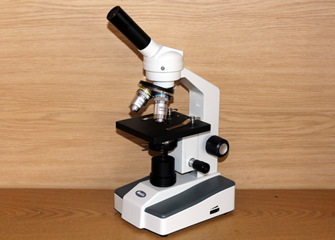
Приложение 2
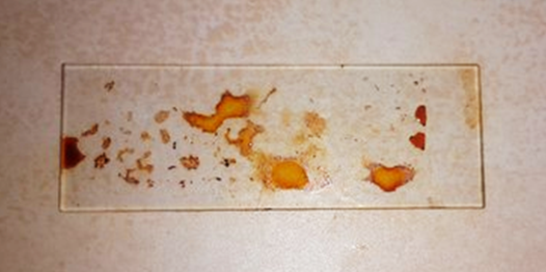
Приложение 3
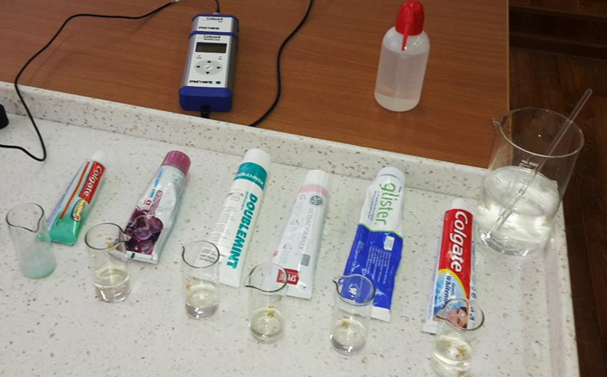

Приложение 4
Приложение 5
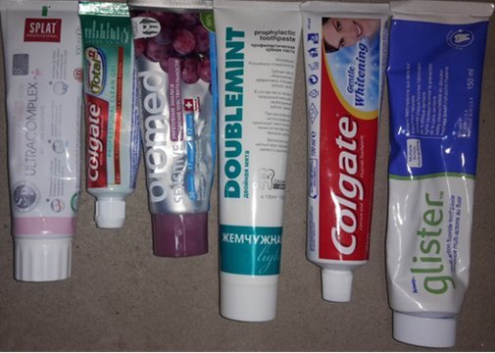
Приложение 6
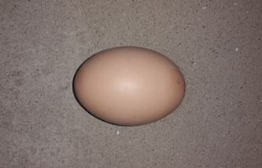
Приложение 7
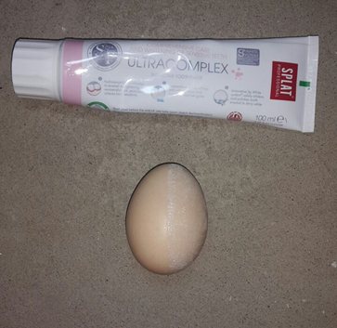

Приложение 8
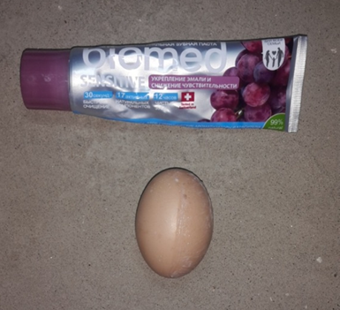
Приложение 9
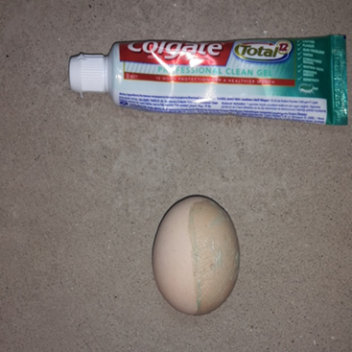
Приложение 10
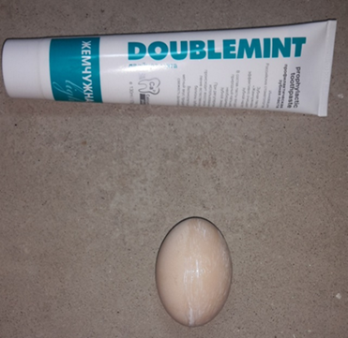
Приложение 11
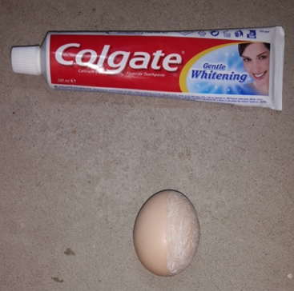
Приложение 12
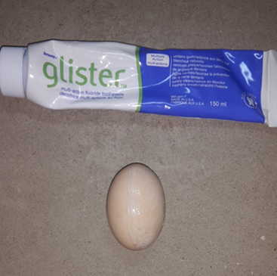
Приложение 13
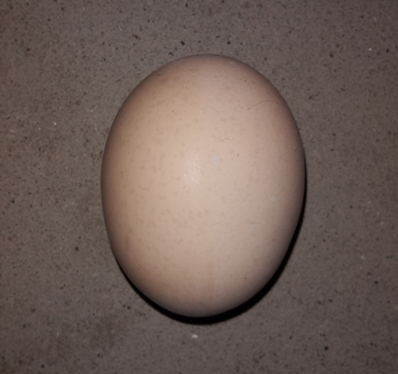
Приложение 14
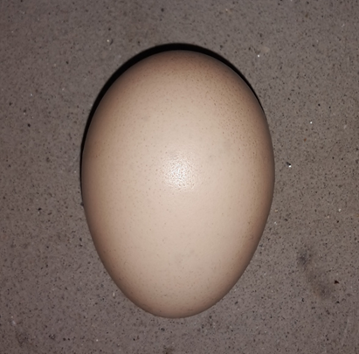

Приложение 15
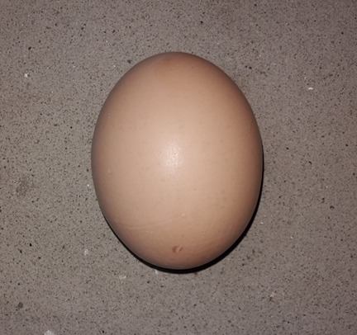
Приложение 16
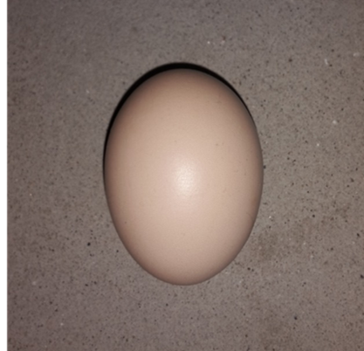
Приложение 17
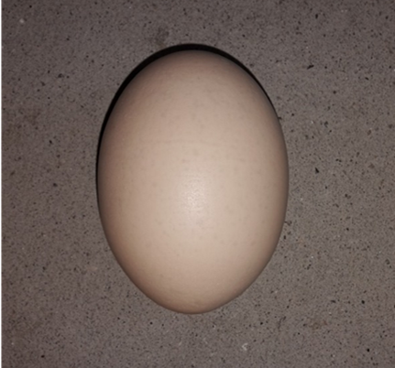

Приложение 18
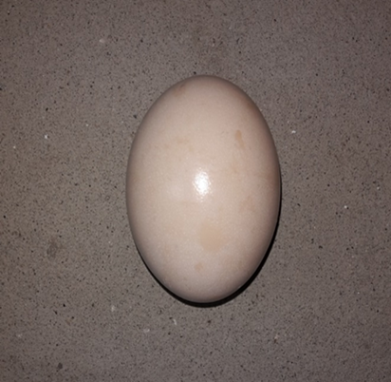
Приложение 19
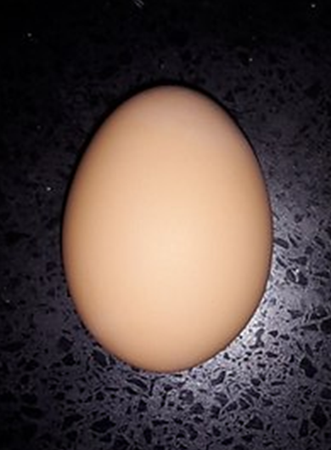
Приложение 20
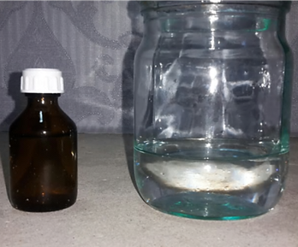

Приложение 21
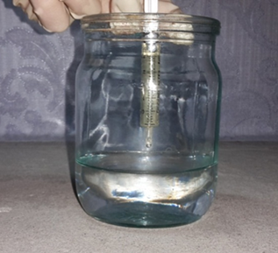
Приложение 22
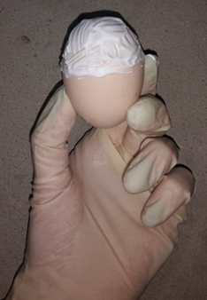
Приложение 23
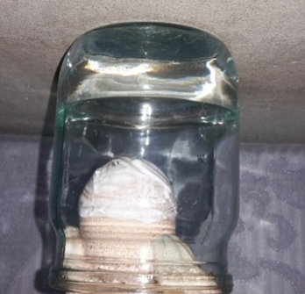
Приложение 24
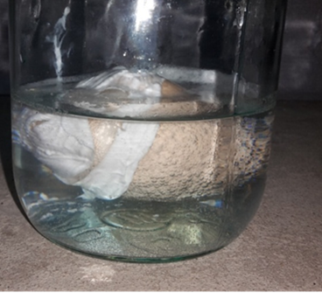
Приложение 25
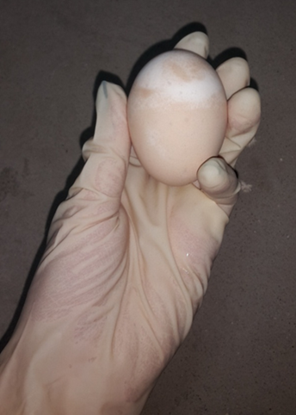
Приложение 26
